Data: 12/10/2023
Aluno: Raphael Mendes da Silva
Matrícula: 211039690

SBD1 – Aula4Exer1: Escola

Enunciado:
“Uma instituição de ensino no nível fundamental está com dificuldades para administrar as turmas criadas na escola e por isso lhe solicitou uma solução.

Cada docente que atua nesta escola é registrado com nome completo, matrícula funcional única e gênero (sexo). As disciplinas oferecidas pela escola são cadastrada com um código numérico, que as identifica unicamente, e o nome. Assim, as turmas da escola são formadas com a indicação da disciplina, do docente responsável, código da turma (A, B, C,...), ano ou série da turma (1ª, 2ª até a 9ª), período (manhã, tarde ou noite) e o ano letivo.”

Identificação das Entidades:
- DOCENTE
- DISCIPLINA
- TURMA

Descrição das Entidades:
- DOCENTE possui os seguintes atributos:
  - matriculaDocente
  - nome
  - genero
- DISCIPLINA possui os seguintes atributos:
  - codigoDisciplina
  - nome
- TURMA possui os seguintes atributos:
  - codigoTurma
  - serie
  - periodo
  - anoLetivo

Definição das Relações:
- DOCENTE – ministra – TURMA
Ao escolher uma TURMA, o sistema busca mostrar quem a ministra. Uma TURMA deve ser ministrada por um único DOCENTE (1:1) neste sistema. Enquanto um DOCENTE, para ser um de fato, precisa estar ministrando ao menos uma TURMA, mas pode ministrar mais de uma (1:n).
Cardinalidade: 1:1 com 1:n = (1:n)

- DISCIPLINA– possui – TURMA
Ao escolher uma TURMA, invariavelmente o usuário do sistema escolherá uma DISCIPLINA junto. Isso acontece porque uma TURMA só existe se fizer parte de uma DISCIPLINA. Uma TURMA deve pertencer a uma única DISCIPLINA somente (1:1). Já uma DISCIPLINA pode possuir diversas TURMAs cadastradas (1:n).
Cardinalidade: 1:1 com 1:n = (1:n)

Diagrama Entidade-Relação (DE-R):
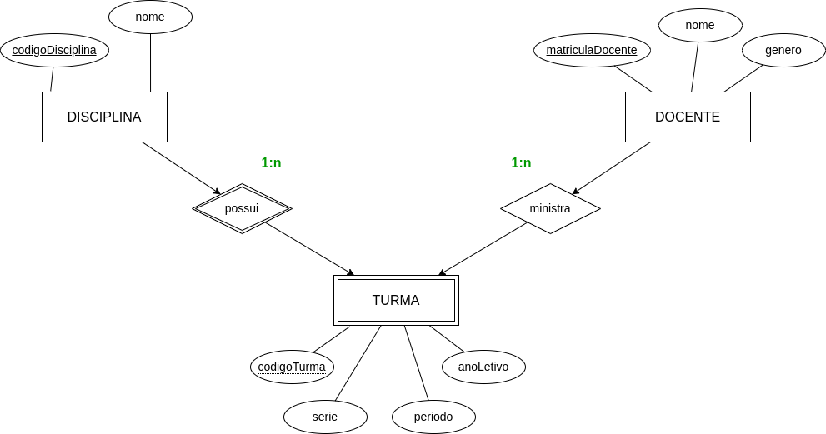

Diagrama de Esquemas (DE):

